找到exe文件
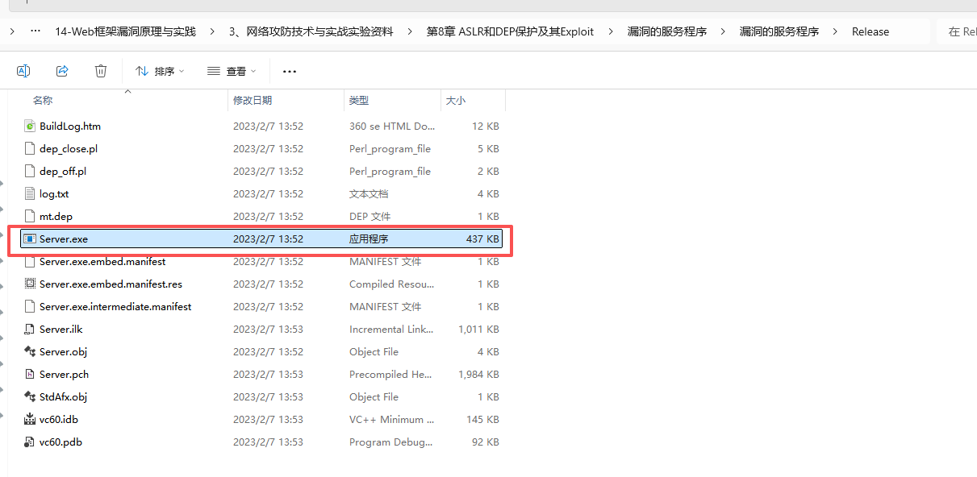
双击打开Immunity
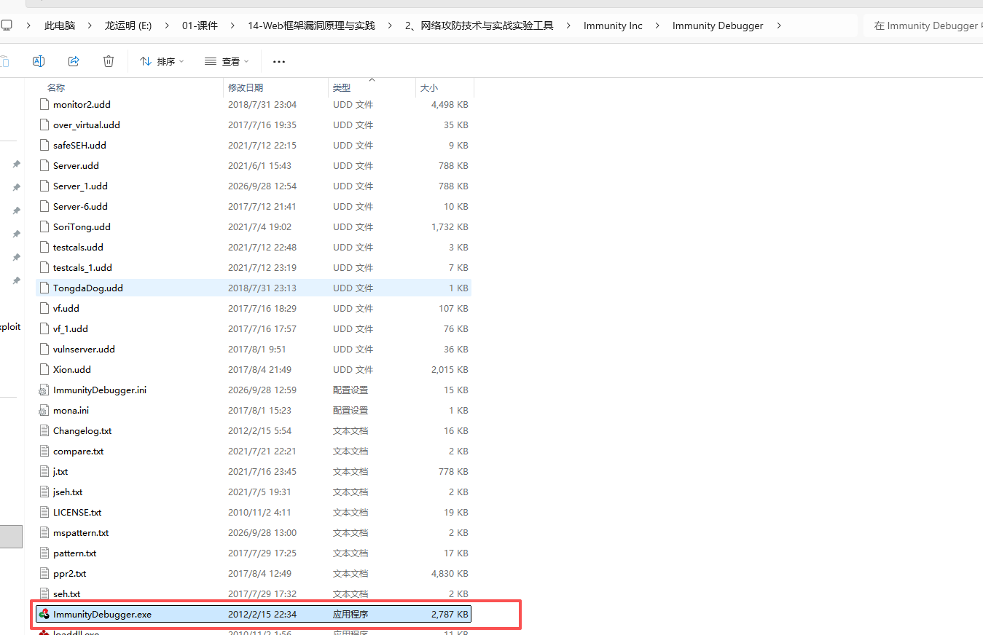
打开exe
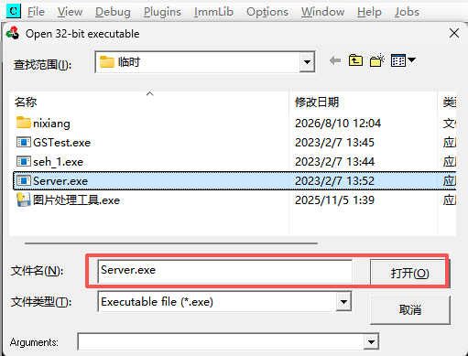
执行命令，生成字符串
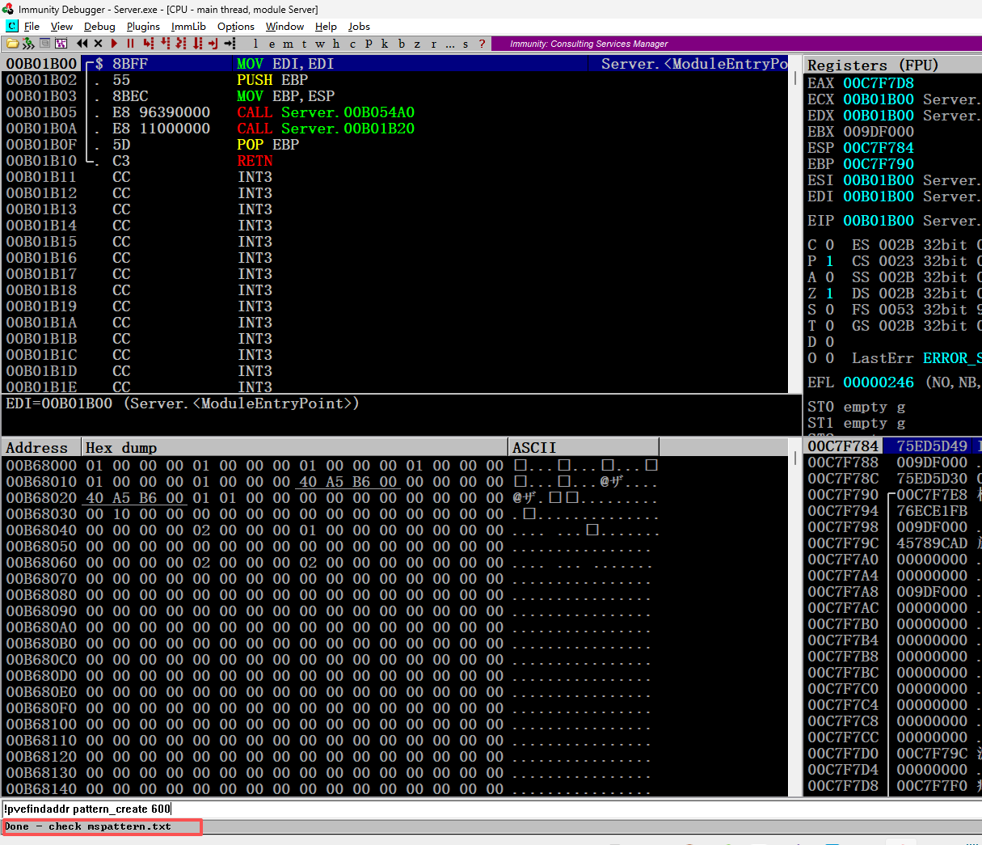
编写dep_off.pl
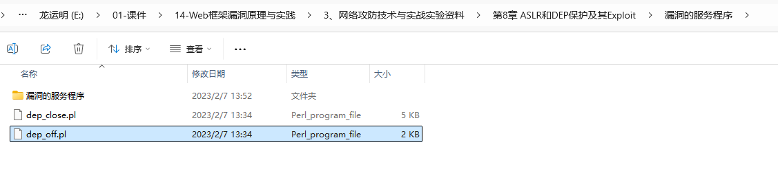
Windows 上安装 Metasploit Framework--右键 → 以管理员身份运行**（必须管理员，不然装不上 PostgreSQL 服务）
设置环节变量
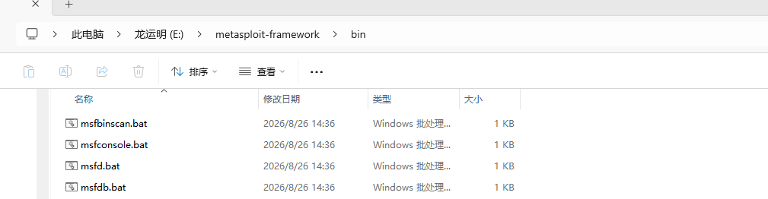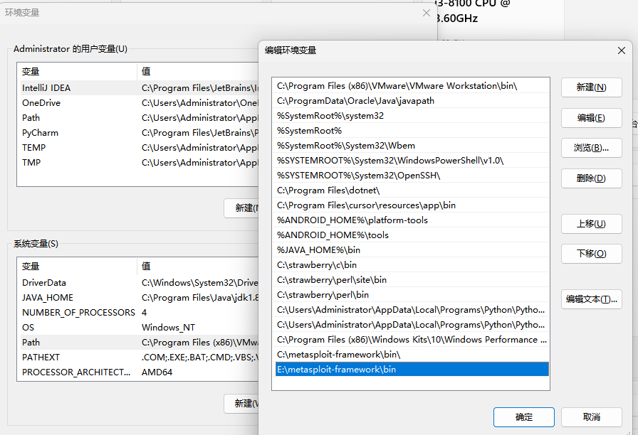
Windbg安装byakugan插件
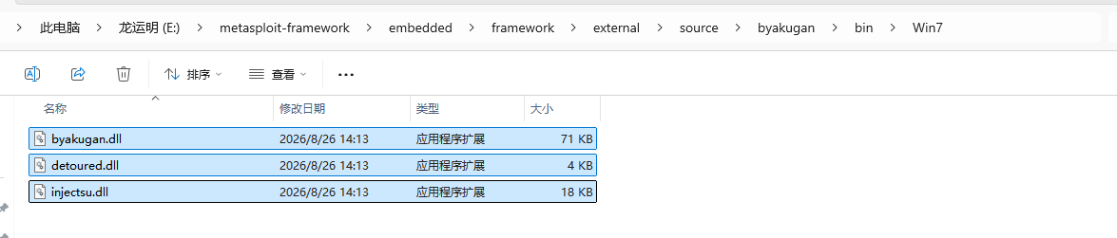
三个dll文件放到windbg.exe 同级目录中
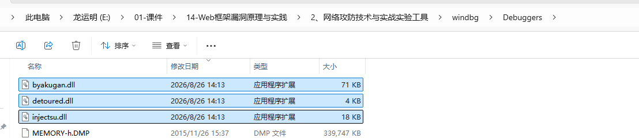
1. 打开 WinDbg（**管理员身份**运行）
2. attach 或打开你的目标程序
3. 命令行敲：!load byakugan

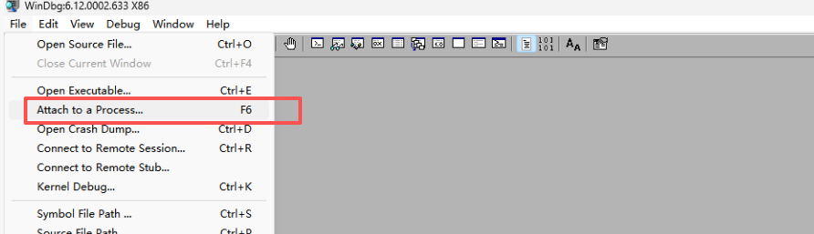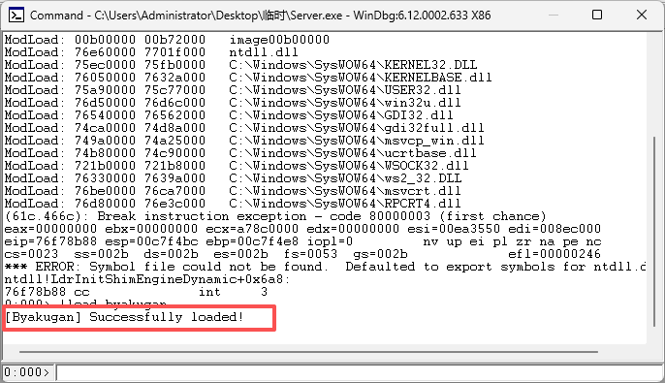
第四步：验证能用：!pattern_offset 600

关闭进程的DEP
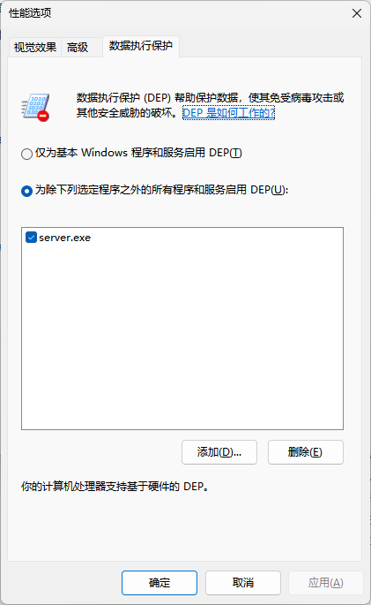
Immunity执行：!pvefindaddr depxpsp3
!findantidep

